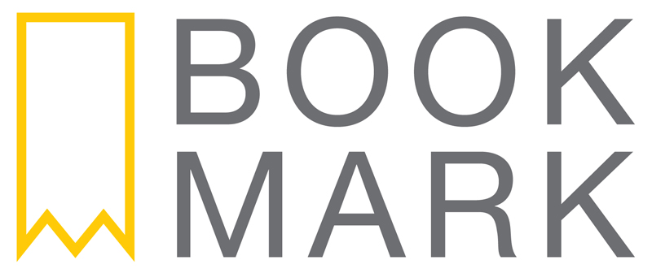
Stockholm, 22 januari 2018

Ny bok av författaren till The Martian

Idag släpps Andy Weirs nya rymdthriller Artemis. Hans förra bok sålde i över tre miljoner exemplar och filmen med samma namn nominerades till sju Oscars. Även filmrättigheterna till den nya boken har köpts av 20th Century Fox.

I filmatiseringen av Andy Weirs debutroman The Martian spelar Matt Damon en nördig rymdtekniker som blir strandsatt på Mars. I den nya boken planerar en ung saudisk tjej att genomföra det perfekta brottet – på månen.
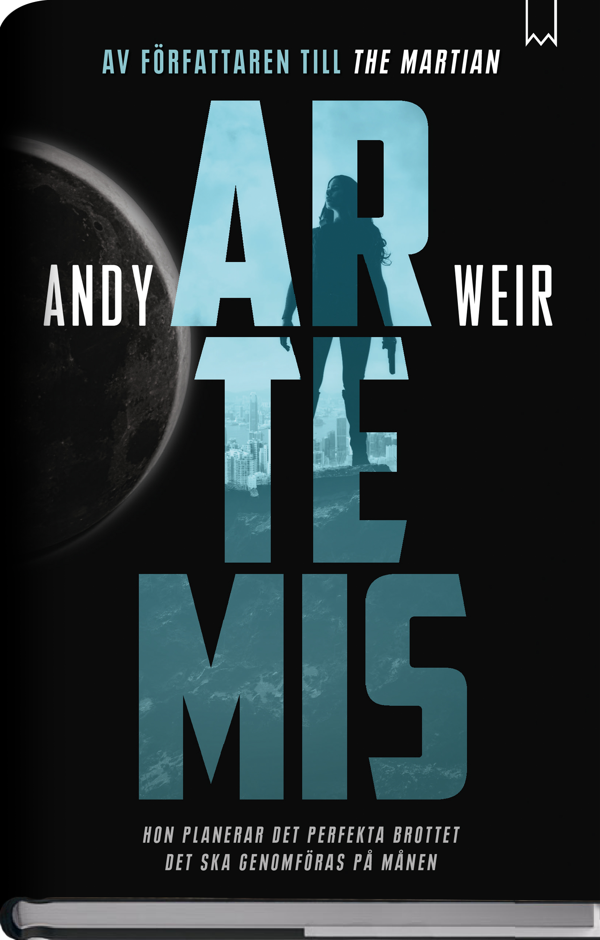
I Artemis ger författaren ”nytt liv till hela månkoloni-scenariot genom sin karaktäristiska förmåga att kombinera tekniskt kunnande med nagelbitande överlevnadsdramatik”. Vidare beskrivs huvudpersonen som ”en stor hjältinna – ett tufft skal runt en mjuk kärna, lömsk men med en inre ärlighet”. (Wall Street Journal)

”Det är framför allt en thriller”, säger Bookmarks förlagschef Claes Ericson, ”men det är samtidigt ett mycket underhållande och läskigt realistiskt framtidsscenario.”

Boken har fått många fina recensioner i USA och legat på flera bästsäljarlistor. Artemis är, som USA Today skriver, en: ”action-späckad tekno-thriller av högsta klass”.

För översättningen står John-Henri Holmberg.

För mer information om boken eller författaren, kontakta:
Anna Cecilia Weschke
Bookmark Förlag
ac.weschke@bookmarkforlag.se
0708 738 238

Bookmark Förlag vänder sig till kräsna bokläsare.
Vi fokuserar på unika och dramatiska titlar som är svåra att lägga ifrån sig.

